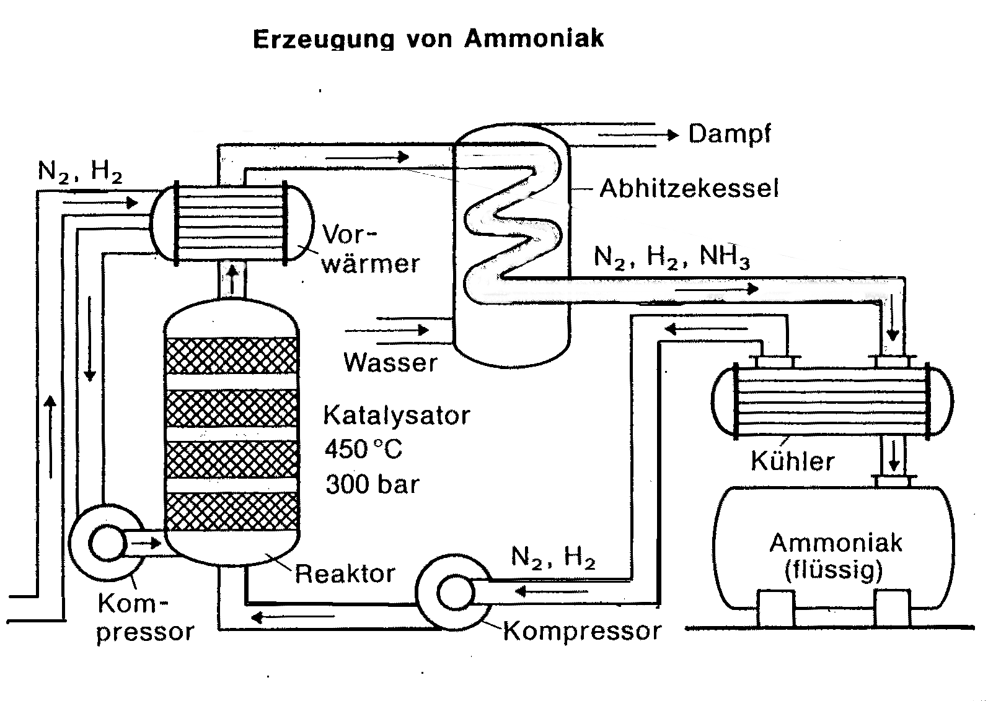
Ammoniaksynthese im Haber-Bosch-Verfahren

Katalysator

Reaktor
Ammoniakgas und Restgase (N₂, H₂)
Abhitzekessel
Kompressoren
Vorwärmer
Kühler
Ammoniak (flüssig)
Ausgangsstoffe (N₂, H₂)

